利用EtherCAT技术提升激光调高器通信的实时性

郭金龙

(南京超颖新能源科技有限公司 江苏省 南京市 211100)

摘 要 激光调高器在激光切割领域中是至关重要的部件，使切割头与板材始终保持预定的高度。随着激光切割技术的发展与进步，对激光调高器提出了更高的技术要求。为了实现高精度、高灵敏度的跟随效果，不仅需要对控制算法进行优化，激光切割控制系统与调高器之间的通信延迟也不可忽视。EtherCAT是目前主流的实时工业以太网现场总线之一，具有高速、高效率、刷新周期短、同步性能好等特点。本文描述了EtherCAT总线在激光调高器中的应用，有助于提高与激光切割控制系统通信的实时性。测试数据表明，相对于传统的TCP/IP协议，EtherCAT通信PDO延迟降低95%，SDO延迟降低71%。

关键词 EtherCAT；激光调高器；激光切割控制系统

中图法分类号 TP273 TP275

Improving the real-time communication of laser torch height controller with the EtherCAT technology

GUO Jinlong

(Nanjing Chaoying New Energy Technology Co., Ltd., Nanjing, China, 211100)

**Abstract** The laser torch height controller is a vital component in the laser cutting field, so that the torch and the panel always maintain a predetermined height. With the development and progress of laser cutting technology, higher technical requirements have been put forward for laser torch height controller. In order to achieve a high-precision and high-sensitivity follow-up effect, not only the control algorithm needs to be optimized, but the communication delay between the laser cutting control system and the torch height controller cannot be ignored. EtherCAT is one of the current mainstream real-time industrial ethernet fieldbuses. It has the characteristics of high speed, high efficiency, short refresh cycle, and good synchronization performance. This article describes the application of EtherCAT bus in the laser torch height controller, which improves the real-time communication with laser cutting control system. The test data shows that compared with the traditional TCP/IP protocol, the PDO delay of EtherCAT is reduced by 95%, and the SDO delay is reduced by 71%.

**Keywords** EtherCAT; Laser torch height controller; Laser cutting control system

# **1**引言

近年来，随着国内激光器技术的进步和成本的降低，激光切割行业也发展的如火如荼。

激光切割系利用经过聚焦的高功率密度激光束照射工件，使被照射的材料迅速熔化、汽化、烧蚀或达到燃点，同时借与光束同轴的高速气流吹除熔融物质，从而实现将工件切开的一种热切割方法[1]。其工作原理如图 1所示。

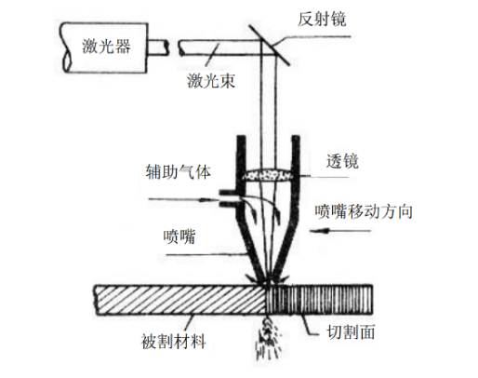

图 1 激光切割原理

由于工件表面并非绝对平整，在切割过程中需要利用调高器来控制喷嘴与板材的高度，以使激光束始终聚焦在板材上。可想而知，调高器的控制精度和灵敏度对激光切割的效果有密切关系。尤其对于方管切割，喷嘴和管壁的距离变化更快，对调高器的跟随性能是个巨大的考验。

目前，行业多采用基于标准以太网的TCP/IP协议与激光控制系统通信。这种方式不能实现很好的实时性，只适用于对实时性要求不高的工业过程自动化应用[2]。

本文以将EtherCAT技术应用在激光调高器上，使用高性能微控制器（Microcontroller Unit，MCU）和实时工业以太网总线技术，提升调高器和激光切割控制系统通信的实时性。

# **2**系统构成

系统包括控制模块和通信模块，前者为系统核心部分，主要用于运动控制并和通信模块进行数据交换等；后者用来与激光切割控制系统通信，具有硬实时特性。两者通过主机总线接口（Host Bus Interface，HBI）连接，系统构成如图 2所示。



图 2 系统构成

## 控制模块

控制模块主要由微控制器、电容采样电路、伺服控制电路组成，如图 3所示。



图 3 控制模块

（1）采用基于ARM M4内核的低成本高性能微控制器STM32F429，系统时钟高达180MHz，提供可变存储控制器（Flexible Memory Controller，FMC），用来与EtherCAT从站控制器（EtherCAT Slave Controller，ESC）通信。

（2）电容采样电路用来测量电容传感器输入信号的频率，后者是通过震荡电路将切割头与板材间的电容转换成不同频率的脉冲，而切割头与板材间的电容与两者间的距离有关，从而实现高度的测量。

（3）伺服控制电路主要由数模转换（Digital to Analog Converter，DAC）电路和编码器采样电路组成，用来驱动伺服电机，从而控制切割头上升或下降。

微控制器通过电容采样电路获得切割头与板材间的距离（即高度），通过伺服控制电路获得伺服电机位置和速度，经过运算之后进一步控制电机运动，使切割头和板材间的距离始终保持恒定，从而实现高度跟随。

## 通信模块

通信模块主要由EtherCAT从站控制器LAN9252和标准以太网接口RJ45组成，如图 4所示。



图 4 通信模块

EtherCAT全称是以太网控制自动化技术(Ethernet Control Automation Technology)，是由德国倍福自动化（Beckhoff Automation）有限公司于2003 在汉诺威工业博览会上推出的实时工业以太网技术[3]。

LAN9252是一款集成两个以太网PHY的2/3端口的EtherCAT从站控制器，每个以太网PHY包含一个全双工100BASE-TX收发器且支持100 Mbps（100BASE-TX）工作速率。LAN9252可以通过类似SRAM的8位或16位并行总线与微控制器通信，也支持通过SPI或QSPI进行访问[4]。

EtherCAT从站控制器负责处理EtherCAT数据帧，报文数据的提取和插入都是由数据链路层的硬件完成，并使用双端口存储器（Dual-port Random Access Memory，DPRAM）实现EtherCAT主器件与本地应用之间进行数据交换。EtherCAT主站使用标准以太网接口卡；而从站使用专用的EtherCAT 从站控制器，在主从站之间使用标准的以太网物理层器件进行连接[5]。

# **3**系统设计与实现

## 硬件设计

硬件电路主要包括电源转换电路、MCU控制电路、电容采样电路、伺服控制电路、EtherCAT通信电路等，参考相关芯片数据手册和参考电路等进行硬件电路设计。

（1）电源转换电路主要为其他电路提供电源，不同元器件或模块工作时都需要特定的电源，模拟电路部分还需要单独的隔离电源以与数字电路分开。

（2）MCU控制电路主要为STM32F429和其附加电路，以使芯片正常工作，如晶振、复位电路、BOOT电路等。

（3）电容采样电路主要对来自电容放大器的信号进行阻抗匹配、滤波、整形、电气隔离等。

（4）伺服控制电路主要由模拟量输出电路和编码器反馈电路组成。

模拟量输出电路采用亚德诺半导体（Analog Devices，ADI）的16位单通道双极性模数转换器AD5761， 通过SPI接口与MCU通信，如图 5所示。AD5761可以输出±10V电压，直接控制伺服驱动器，调节电机速度。

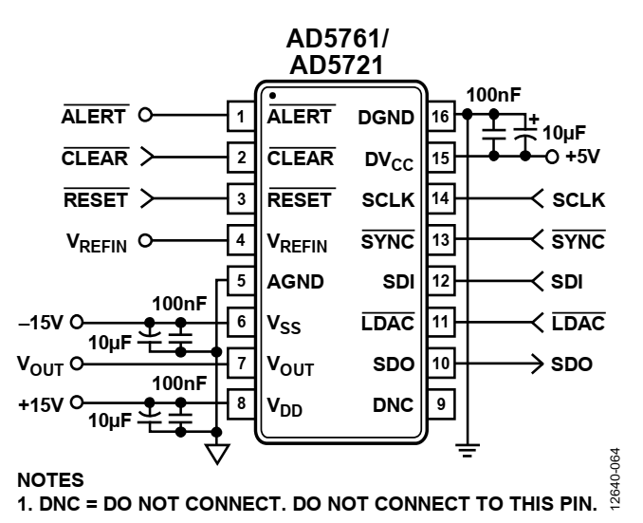

图 5 模拟量输出电路

编码器反馈电路主要作用是将来自伺服驱动器的编码器差分脉冲信号转换成单极性脉冲信号，然后通过计数得到电机运动速度及方向。如图 6所示。

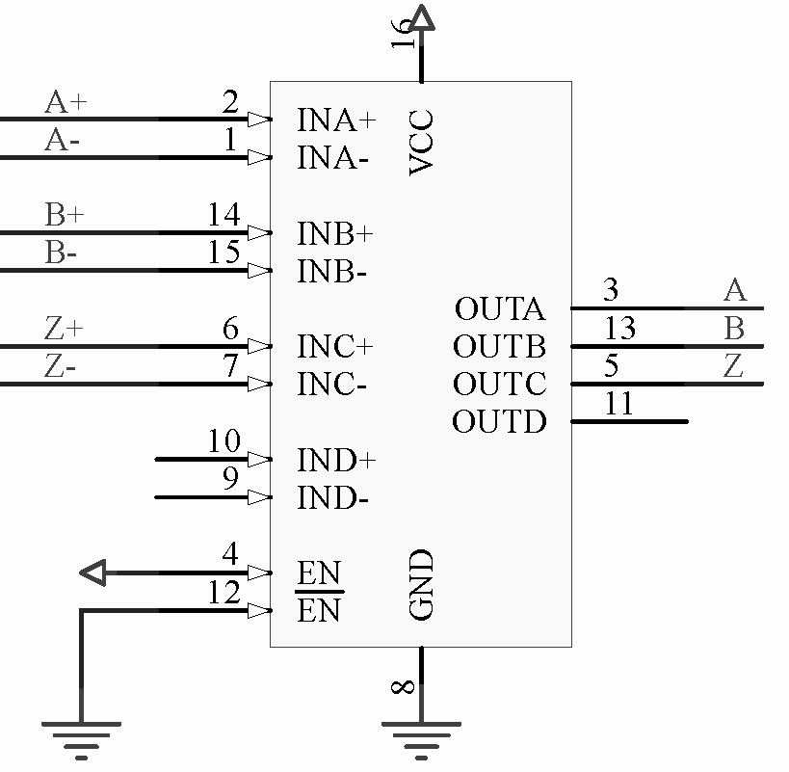

图 6 编码器反馈电路

（5）EtherCAT通信电路主要为LAN9252芯片和其附加电路，LAN9252通过HBI总线（Index模式，16位数据，4位地址）与STM32F429连接，如图 7所示。

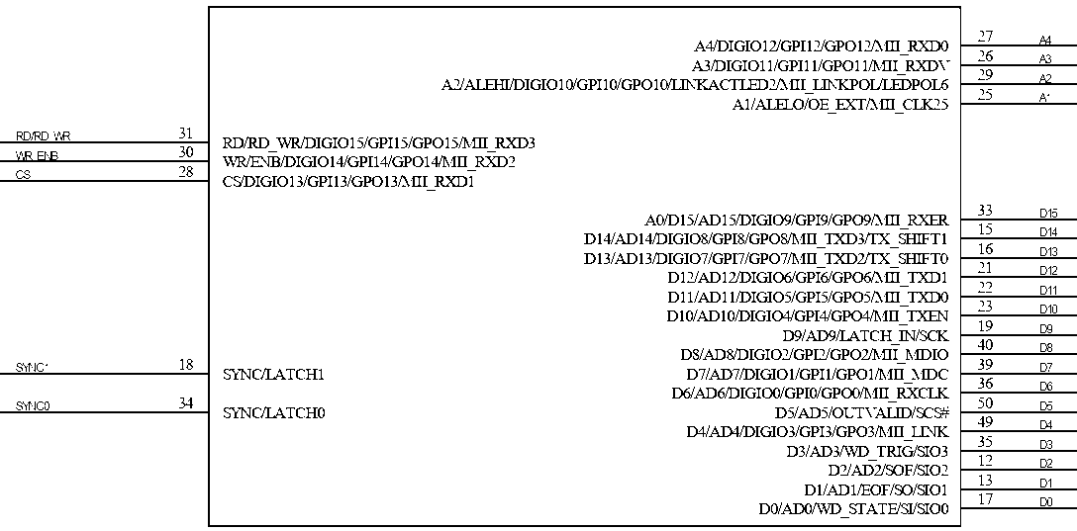

图 7 EtherCAT通信电路

电路板实物如图 8所示。

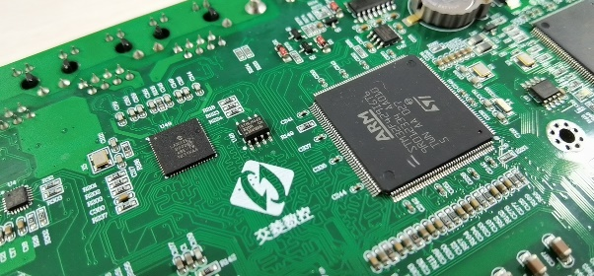

图 8 电路板实物

## 软件开发

软件开发的核心是运动控制和EtherCAT通信两部分。

（1）运动控制部分主要是将来自电容放大器的脉冲信号换算成切割头离板材的高度，同时通过伺服编码器反馈信号获取电机的运动状态，经过一系列运算后控制模拟量输出电路驱动伺服电机运动，调节切割头到板材的距离为设定高度。运动控制流程如图 9所示。



图 9 运动控制流程

（2）通信部分主要是在调高器搭建EtherCAT从站，主要工作包括LAN9252驱动程序移植和EtherCAT从站设备对象的定义和实现。

倍福提供了EtherCAT从站代码配置工具SSC Tool（EtherCAT Slave Stack Code Tool），可以配置从站设备信息（EtherCAT Slave Information，ESI）并生成从站代码和对象字典。同时Mircochip公司提供了LAN9252的SDK文件，可以导入SSC Tool作为模板。参考EVB-LAN9252-HBI+评估板用户手册[6]完成LAN9252和STM32F429的驱动适配和应用程序开发。从站工作流程如图 10所示。



图 10 EtherCAT从站工作流程

而激光切割控制系统作为主站，根据前面定义的设备对象字典与调高器进行数据交换。调高器使用周期性过程数据通信（Process Data Object，PDO）发送自身运动状态、报警信息等；主站通过非周期性邮箱数据通信（Service Data Object，SDO）向调高器发送命令、修改参数及获取设备信息等。

## 通信测试

倍福提供了TwinCAT（The Windows Control and Automation Technology，基于 Windows 的控制和自动化技术）自动化软件，可以将通用PC作为EtherCAT主站，其在Window操作系统中内嵌一个实时内核，用来实现数据通信的实时性[7]。

此外，也可以使用开源EtherCAT主站软件SOEM（Simple Open EtherCAT Master），可以运行在Windows、Linux及嵌入式实时操作系统（Real Time Operating System，RTOS）上。

测试一次读写的平均时间，结果如表 1所示。

表 1 通信延迟测试

|  |  |  |
| --- | --- | --- |
| 通信方式 | 通信时间(us) | 相对于TCP/IP缩短（%） |
| TCP/IP | 3315 | - |
| EtherCAT PDO | 149 | 95 |
| EtherCAT SDO | 953 | 71 |

# **4**结语

本文在分析了当前激光切割领域对调高器的功能需要前提下，设计了基于EtherCAT通信的激光调高器。经过测试，激光切割控制系统和调高器间通信延迟明显降低，有利于增强切割过程中调高器跟随的精度和灵敏度，提高了工作效率。

参 考 文 献

[1] 邓英剑. 激光切割及其在切割陶瓷材料中的应用[J]. 机械, 2004,31(3):55-60

[2] 郇极, 刘艳强. 工业以太网现场总线EtherCAT驱动程序设计及应用[M]. 北京：北京航空航天大学出版社, 2010

[3] [1] Potra, S. , and G. Sebestyen . "EtherCAT Protocol Implementation Issues on an Embedded Linux Platform." IEEE International Conference on Automation IEEE Computer Society, 2006.

[4] 2/3-Port EtherCAT® Slave Controller with Integrated Ethernet PHYs, https://ww1.microchip.com/downloads/en/DeviceDoc/00001909A.pdf,2015

[5] 郑林, 何岭松, 陈驰. 基于EtherCAT的机器人教学实验平台设计[J]. 实验室研究与探索, 40(5):6

[6] EVB-LAN9252-HBI+ EtherCAT® Evaluation Board User’s Guide, https://ww1.microchip.com/downloads/en/DeviceDoc/50002333C.pdf,2016

[7] 王国河. 基于实时以太网EtherCAT的多轴网络运动控制系统设计[硕士学位论文]. 华南理工大学，广州，2012